Лабораторная работа № 6
  - Основы интерфейса взаимодействия пользователя с системой Unix на уровне командной строки
Пириев Керем
Содержание

1. Цель работы
Приобретение практических навыков взаимодействия пользователя с системой посредством командной строки.

2. Задание
- Определить домашний каталог пользователя.
- Изучить содержимое каталогов с помощью команды ls и её опций (-l, -a, -la).
- Проверить наличие подкаталога cron в каталоге /var/spool.
- Изучить содержимое домашнего каталога.
- Создать и удалить каталоги с помощью команд mkdir, rmdir, rm.
- Изучить справку по команде ls с помощью man.
- Просмотреть историю выполненных команд.

3. Выполнение лабораторной работы

3.1 3.1 Определение домашнего каталога
С помощью команды pwd был определен абсолютный путь домашнего каталога пользователя (рис. Рисунок 1).
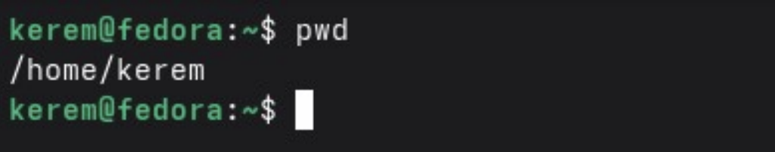
Рисунок 1: Определение домашнего каталога

3.2 3.2 Работа с каталогом /tmp
Просмотр содержимого каталога был выполнен с помощью команды ls (рис. Рисунок 2).
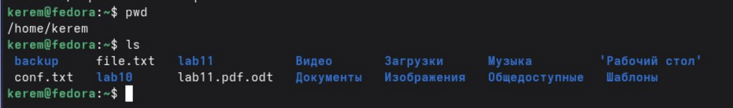
Рисунок 2: Просмотр содержимого каталога
Права доступа, владелец, размер и дата изменения файлов были выведены с помощью опции -l (рис. Рисунок 3).
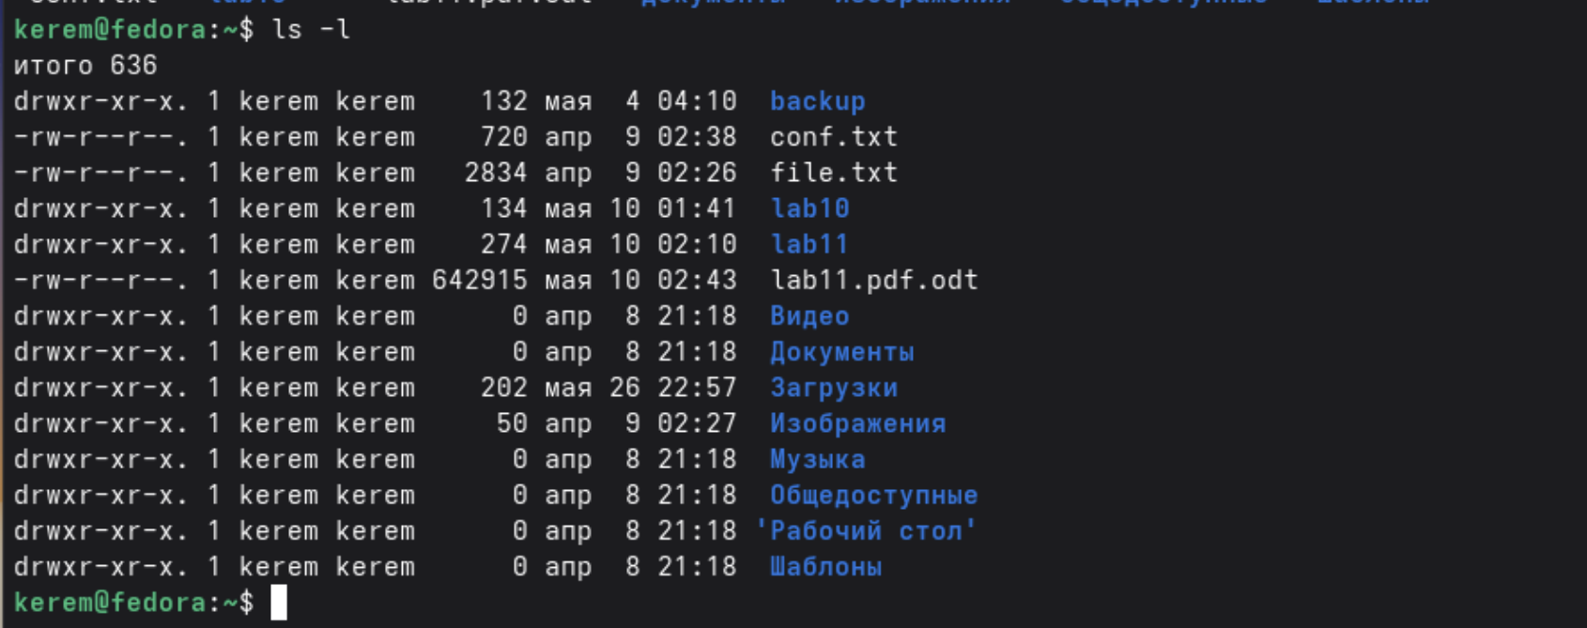
Рисунок 3: Просмотр с правами доступа и владельцем
Просмотр скрытых файлов (начинающихся с .) и их комбинация с развернутым выводом были выполнены командами ls -a и ls -la (рис. Рисунок 4).
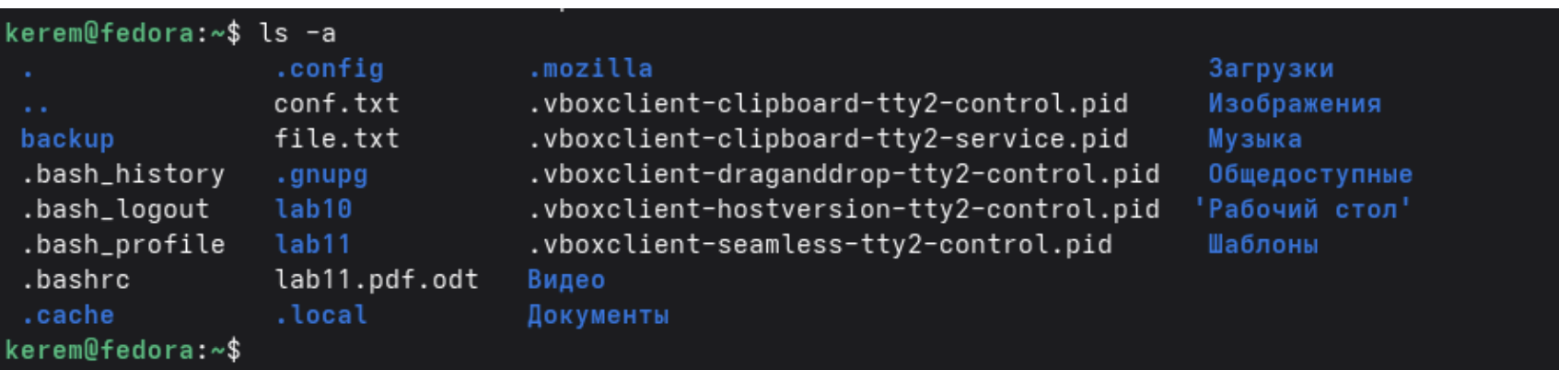
Рисунок 4: Просмотр скрытых файлов и комбинация опций

3.3 3.3 Проверка наличия каталога cron
Наличие подкаталога cron в директории /var/spool было проверено командой ls -l /var/spool | grep cron (рис. Рисунок 5). Вывод показал, что каталог отсутствует.
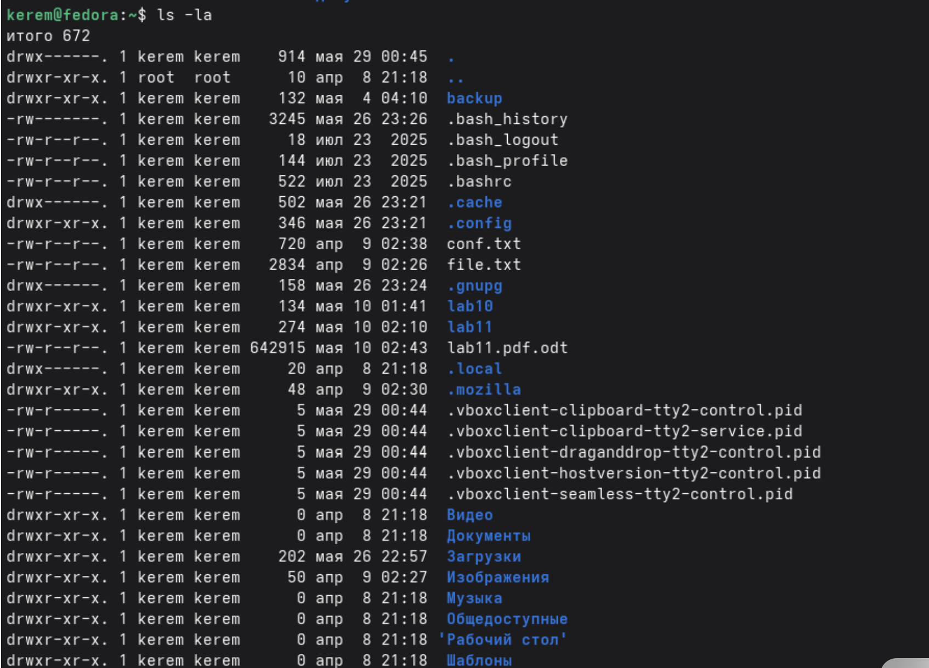
Рисунок 5: Проверка наличия каталога cron

3.4 3.4 Содержимое домашнего каталога
Содержимое домашнего каталога вновь было выведено с помощью команды ls -l для проверки текущей файловой структуры (рис. Рисунок 6).
Рисунок 6: Содержимое домашнего каталога

3.5 3.5 Создание и удаление каталогов
Были созданы каталоги newdir, newdir/morefun, letters, memos, misk командой mkdir. Пустые каталоги удалены через rmdir, а непустые (и принудительно) — командами rm и rm -r (рис. Рисунок 7).
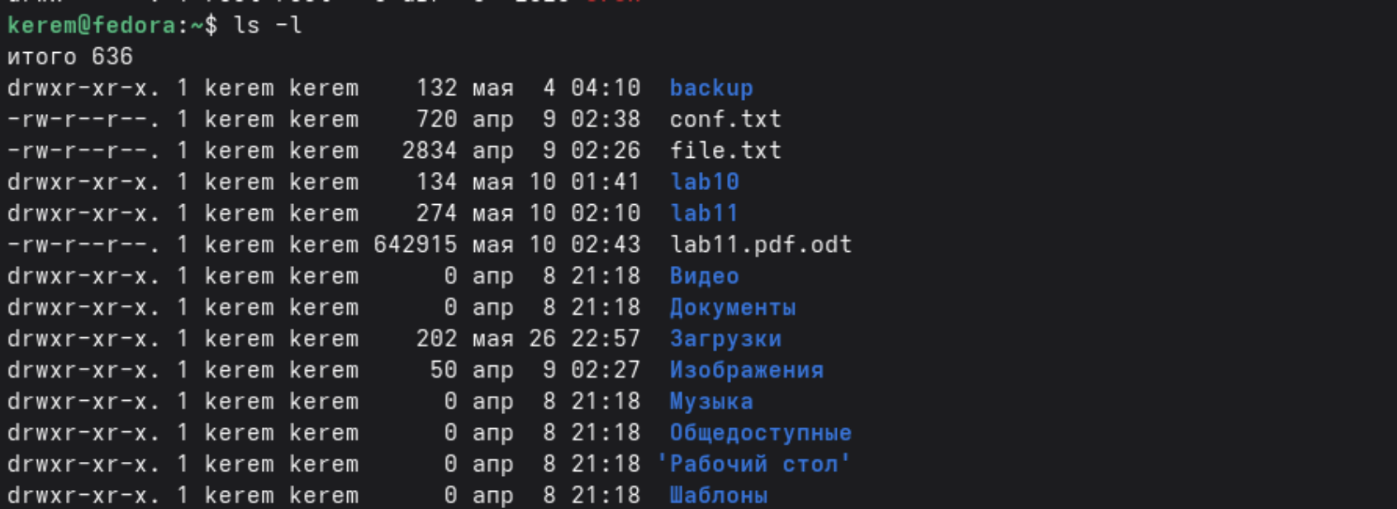
Рисунок 7: Создание и удаление каталогов

3.6 3.6 Работа с командой man
Справка по команде ls и её опциям (-R, -lt) была изучена через встроенное руководство man ls (рис. Рисунок 8).
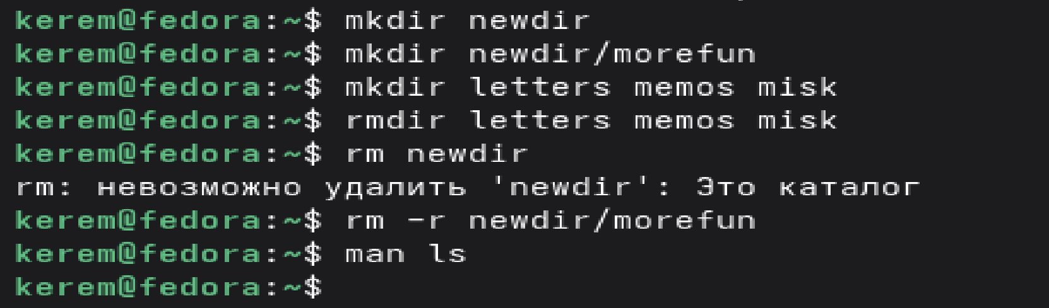
Рисунок 8: Работа с командой man

3.7 3.7 Работа с историей команд
С помощью команды history был выведен пронумерованный список последних выполненных команд в терминале (рис. Рисунок 9).
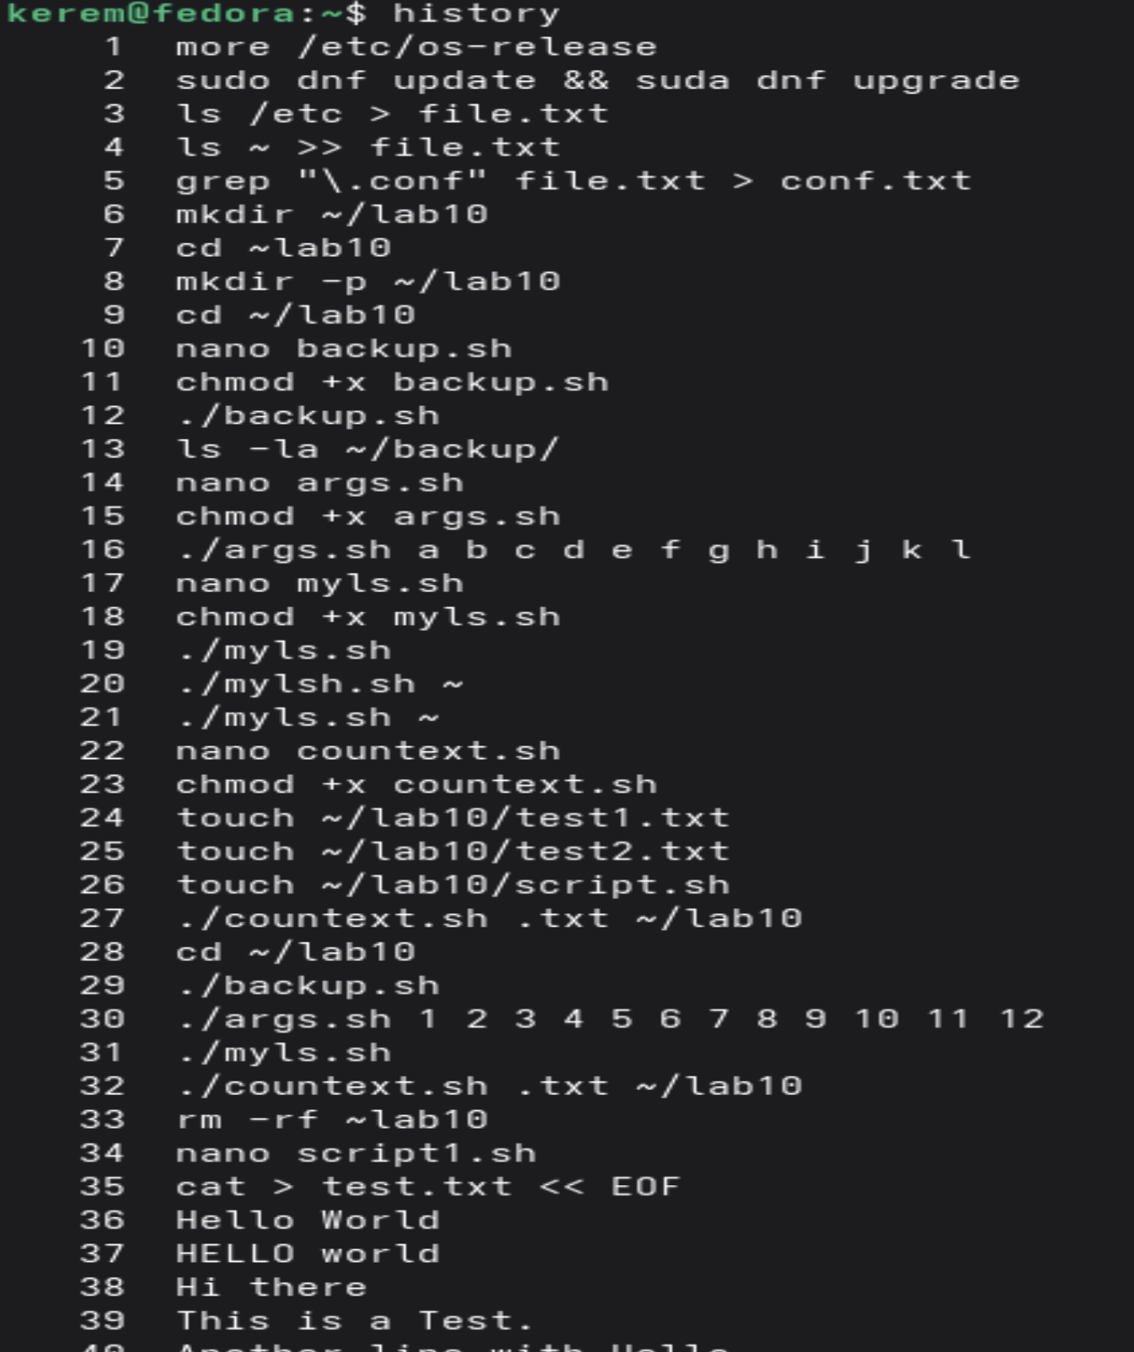
Рисунок 9: Работа с историей команд

4. Вывод
В ходе выполнения лабораторной работы приобретены практические навыки работы с командной строкой Unix. Изучены и отработаны следующие команды и их опции:
Команда | Назначение | Основные опции
pwd | Показать текущий каталог | —
cd | Перемещение по файловой системе | —
ls | Просмотр содержимого каталога | -l, -a, -R, -t
mkdir | Создание каталогов | -p, -m
rmdir | Удаление пустых каталогов | -p
rm | Удаление файлов и каталогов | -r, -f, -i
man | Получение справки | —
history | Просмотр истории команд | —
Полученные навыки позволяют эффективно взаимодействовать с операционной системой через командную строку.

5. Контрольные вопросы

5.1 1. Что такое командная строка?
Командная строка это интерфейс взаимодействия пользователя с операционной системой, где команды вводятся в виде текста построчно.

5.2 2. При помощи какой команды можно определить абсолютный путь текущего каталога?
Команда pwd. Пример: pwd покажет /home/liveuser.

5.3 3. При помощи какой команды и каких опций можно определить только тип файлов и их имена?
ls -F. Пример: ls -F выводит / для каталогов, * для исполняемых файлов, @ для ссылок.

5.4 4. Каким образом отобразить информацию о скрытых файлах?
Использовать опцию а. Пример: ls -a.

5.5 5. При помощи каких команд можно удалить файл и каталог? Можно ли это сделать одной командой?
- Файл: rm filename
- Пустой каталог: rmdir dirname
- Каталог с файлами: rm -r dirname Да, командой rm -r можно удалить и файлы, и каталоги.

5.6 6. Каким образом можно вывести информацию о последних выполненных командах?
Команда history.

5.7 7. Как воспользоваться историей команд для их модифицированного выполнения?
! :s// Пример: !5:s/ls/ll/

5.8 8. Пример запуска нескольких команд в одной строке:
cd /tmp; ls -l; pwd

5.9 9. Что такое символы экранирования?
Символы, отменяющие специальное значение других символов. Пример: echo $100 выведет $100, а не значение переменной.

5.10 10. Вывод команды ls -l:
drwxr-xr-x. 2 liveuser liveuser 40 Mar 19 16:40 Desktop d - тип файла (каталог) rwxr-xr-x - права доступа 2 - число ссылок liveuser - владелец liveuser - группа 40 - размер Mar 19 16:40 - дата Desktop - имя

5.11 11. Что такое относительный путь?
Путь относительно текущего каталога. Относительный: cd newdir. Абсолютный: cd /home/liveuser/newdir.

5.12 12. Как получить информацию о команде?
Команда man . Пример: man ls.

5.13 13. Какая клавиша для автодополнения команд?
Клавиша Tab.

Список литературы
1. Таненбаум Э., Бос Х. Современные операционные системы. 4-е изд. СПб.: Питер, 2015. 1120 с.
2. Robbins A. Bash Pocket Reference. O’Reilly Media, 2016. 156 с.
3. Zarrelli G. Mastering Bash. Packt Publishing, 2017. 502 с.
4. Newham C. Learning the bash Shell: Unix Shell Programming. O’Reilly Media, 2005. 354 с.

